Лабораторная работа № 1
  - Задача о погоне
Анна Светцова
Содержание

1. Цель работы
Построить математическую модель задачи о погоне, вывести уравнение движения катера при произвольном отношении скоростей, построить траектории движения катера и лодки для двух начальных случаев и определить точки их пересечения. Дополнительно исследовать влияние отношения скоростей катера и лодки на результат преследования.

2. Задание
Для варианта 58 расстояние между катером береговой охраны и лодкой в момент обнаружения равно
$$k=20.2\text{ км},$$
а скорость катера в
$$n=5.1$$
раза больше скорости лодки.
Необходимо:
- получить уравнение движения катера для общего отношения скоростей $n$;
- определить начальный радиус для двух возможных случаев расположения катера;
- построить траектории катера и лодки;
- определить точки пересечения траекторий;
- выполнить параметрическое исследование зависимости результата от отношения скоростей;
- представить вычисления в Julia, Jupyter Notebook и Quarto.

3. Теоретическое описание модели
В момент обнаружения лодки принимаем точку её положения за полюс полярной системы координат. Лодка после исчезновения в тумане движется прямолинейно с постоянной скоростью $v$ в некотором направлении $φ$.
Скорость катера равна $nv$. Перед началом движения по криволинейной траектории катер должен оказаться на таком же расстоянии от полюса, как лодка.
Для первого начального случая времена движения катера и лодки удовлетворяют условию
$$\frac{x}{v}=\frac{k−x}{nv},$$
откуда
$$x_{1}=\frac{k}{n+1}.$$
Для второго случая
$$\frac{x}{v}=\frac{k+x}{nv},$$
поэтому
$$x_{2}=\frac{k}{n−1}.$$
Для варианта 58 получаем
$$x_{1}=\frac{20.2}{6.1}≈3.3115\text{ км},$$
$$x_{2}=\frac{20.2}{4.1}≈4.9268\text{ км}.$$
После выхода на требуемый радиус радиальная составляющая скорости катера должна совпадать со скоростью лодки:
$$\frac{dr}{dt}=v.$$
Тангенциальная составляющая определяется из полной скорости катера:
$$v_{τ}=\sqrt{{\left(nv\right)}^{2}−v^{2}}=v\sqrt{n^{2}−1}.$$
С другой стороны,
$$v_{τ}=r\frac{dθ}{dt}.$$
После исключения времени получаем дифференциальное уравнение
$$\frac{dr}{dθ}=\frac{r}{\sqrt{n^{2}−1}}.$$
Его решение имеет вид
$$r\left(θ\right)=r_{0}exp\left(\frac{θ−θ_{0}}{\sqrt{n^{2}−1}}\right),$$
то есть траектория катера после прямолинейного участка представляет собой логарифмическую спираль.

4. Реализация вычислительного эксперимента
Исходный код оформлен в литературном стиле. В нём задаются параметры варианта, рассчитываются начальные радиусы, строятся траектории в полярных координатах с последующим переходом к декартовым координатам, вычисляются точки пересечения и сохраняются результирующие данные и графики.
На следующем кадре показано успешное выполнение основного вычислительного сценария.
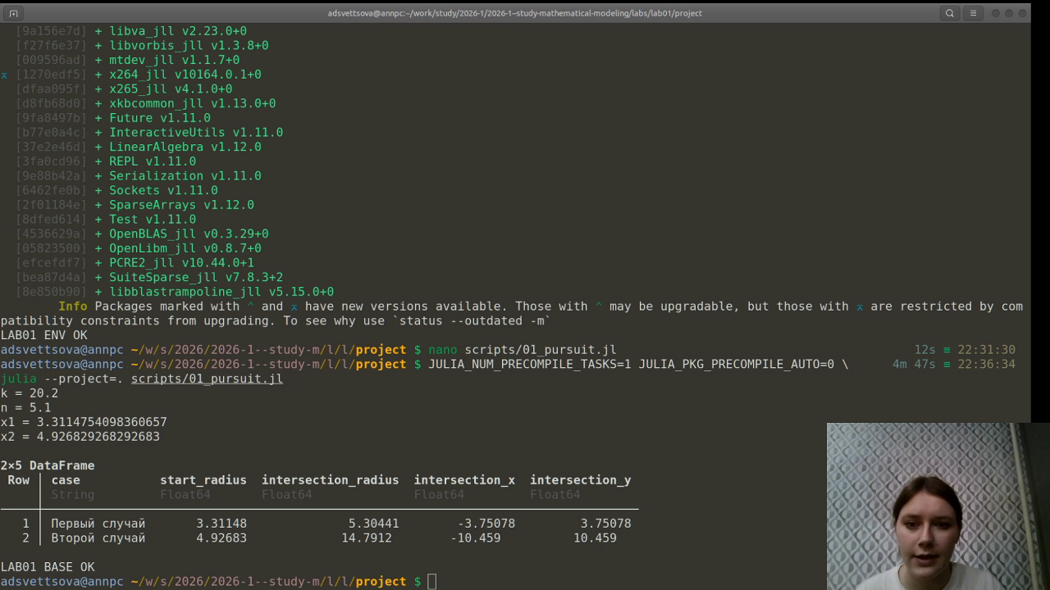

4.1 Основной эксперимент
Для наглядности направление движения лодки было выбрано равным
$$φ=\frac{3π}{4}.$$
Полученные точки пересечения:
Случай | Начальный радиус, км | Радиус пересечения, км | $x$, км | $y$, км
1 | 3.3115 | 5.3044 | -3.7508 | 3.7508
2 | 4.9268 | 14.7912 | -10.4590 | 10.4590

4.1.1 Первый случай
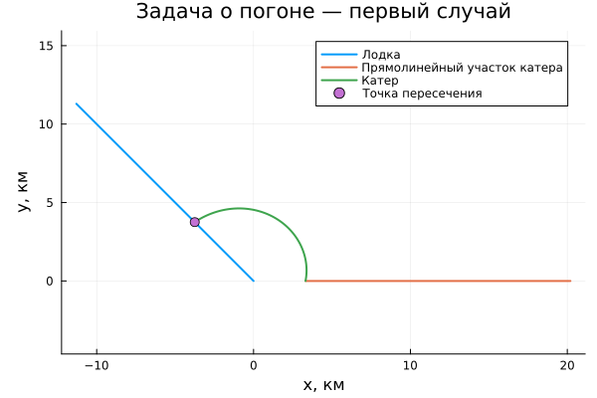
В первом случае катер сначала сокращает расстояние по прямой, после чего переходит на логарифмическую спираль и пересекает траекторию лодки на расстоянии приблизительно $5.30$ км от полюса.

4.1.2 Второй случай
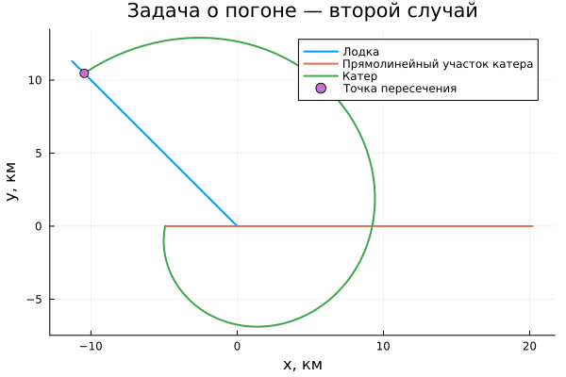
Во втором случае из-за другого начального положения катеру требуется более длинный участок движения по спирали. Пересечение происходит на расстоянии приблизительно $14.79$ км от полюса.

4.1.3 Сравнение двух случаев
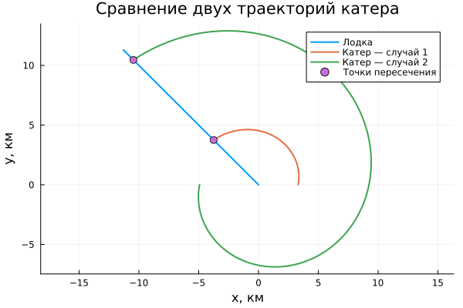
Сравнение показывает, что при одинаковых параметрах варианта начальная конфигурация существенно влияет на длину траектории и положение точки перехвата.

5. Параметрическое исследование
Для исследования влияния преимущества катера по скорости были рассмотрены значения
$$n∈\{3.0,4.0,5.1,6.0\}.$$
Результаты приведены в таблице.
$n$ | $x_{1}$, км | Радиус пересечения, км | $x$, км | $y$, км
3.0 | 5.0500 | 11.6165 | -8.2141 | 8.2141
4.0 | 4.0400 | 7.4232 | -5.2490 | 5.2490
5.1 | 3.3115 | 5.3044 | -3.7508 | 3.7508
6.0 | 2.8857 | 4.2975 | -3.0388 | 3.0388
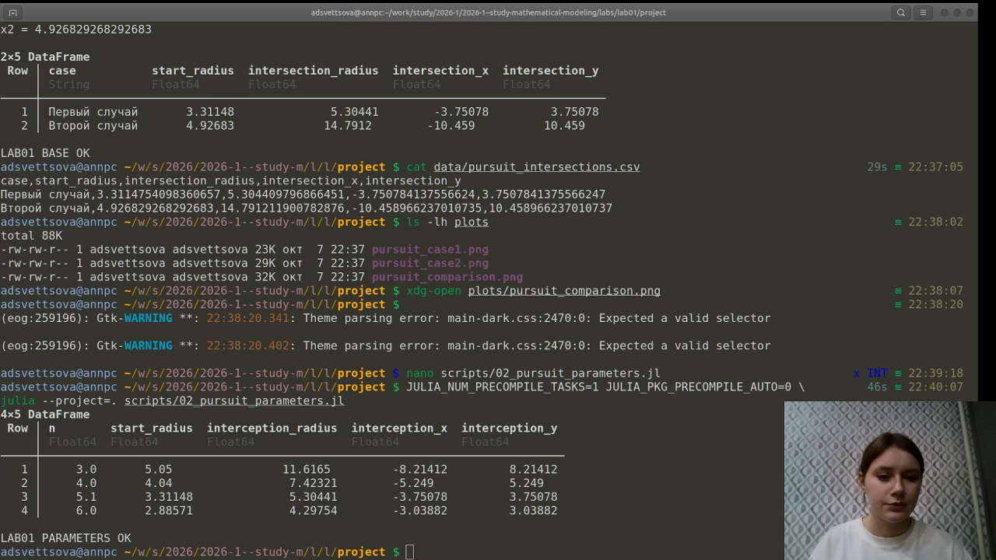
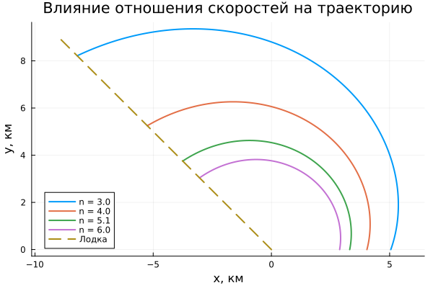
При увеличении отношения скоростей $n$ начальный радиус $x_{1}$ уменьшается, а точка перехвата располагается ближе к полюсу. Следовательно, увеличение скоростного преимущества катера позволяет раньше пересечь траекторию лодки.

6. Литературное программирование и воспроизводимость
Из исходных файлов автоматически были сформированы чистый Julia-код, Jupyter Notebook и Quarto-документация для основного и параметрического экспериментов.
Основной эксперимент:

7. Лабораторная работа № 1

7.1 Задача о погоне
Для варианта 58 расстояние между катером и лодкой в момент обнаружения равно 20.2 км. Скорость катера в 5.1 раза больше скорости лодки.
using DrWatson
@quickactivate "project"
using Plots
using DataFrames
using CSV

7.2 Исходные данные
k = 20.2
n = 5.1
Направление движения лодки.
phi = 3pi / 4

7.3 Первый этап движения катера
Пока катер движется прямолинейно, необходимо добиться, чтобы расстояния катера и лодки от полюса стали одинаковыми.
Для первого случая:
$$\frac{x}{v}=\frac{k−x}{nv},$$
откуда
$$x_{1}=\frac{k}{n+1}.$$
Для второго случая:
$$\frac{x}{v}=\frac{k+x}{nv},$$
откуда
$$x_{2}=\frac{k}{n−1}.$$
x1 = k / (n + 1)
x2 = k / (n - 1)
println("k = ", k)
println("n = ", n)
println("x1 = ", x1)
println("x2 = ", x2)

7.4 Дифференциальное уравнение
Радиальная скорость катера должна совпадать со скоростью лодки:
$$\frac{dr}{dt}=v.$$
Полная скорость катера равна $nv$. Поэтому тангенциальная составляющая:
$$v_{τ}=v\sqrt{n^{2}−1}.$$
Следовательно,
$$r\frac{dθ}{dt}=v\sqrt{n^{2}−1},$$
и после исключения времени:
$$\frac{dr}{dθ}=\frac{r}{\sqrt{n^{2}−1}}.$$
Решением является логарифмическая спираль:
$$r\left(θ\right)=r_{0}exp\left(\frac{θ−θ_{0}}{\sqrt{n^{2}−1}}\right).$$
spiral_r(theta, r0, theta0, n) =
r0 * exp((theta - theta0) / sqrt(n^2 - 1))

7.5 Первый случай
theta01 = 0.0
theta1 = range(theta01, phi; length=800)
r_case1 = spiral_r.(theta1, x1, theta01, n)
xc1 = r_case1 .* cos.(theta1)
yc1 = r_case1 .* sin.(theta1)
r_intersection1 = spiral_r(phi, x1, theta01, n)
p1x = r_intersection1 * cos(phi)
p1y = r_intersection1 * sin(phi)

7.6 Второй случай
theta02 = -pi
theta2 = range(theta02, phi; length=1200)
r_case2 = spiral_r.(theta2, x2, theta02, n)
xc2 = r_case2 .* cos.(theta2)
yc2 = r_case2 .* sin.(theta2)
r_intersection2 = spiral_r(phi, x2, theta02, n)
p2x = r_intersection2 * cos(phi)
p2y = r_intersection2 * sin(phi)

7.7 Траектория лодки
max_radius = 1.08 * max(r_intersection1, r_intersection2)
boat_r = range(0.0, max_radius; length=500)
boat_x = boat_r .* cos(phi)
boat_y = boat_r .* sin(phi)

7.8 Таблица точек пересечения
result = DataFrame(
case = ["Первый случай", "Второй случай"],
start_radius = [x1, x2],
intersection_radius = [r_intersection1, r_intersection2],
intersection_x = [p1x, p2x],
intersection_y = [p1y, p2y],
)
mkpath("data")
CSV.write("data/pursuit_intersections.csv", result)
println()
println(result)

7.9 График первого случая
p1 = plot(
boat_x,
boat_y;
label="Лодка",
linewidth=2,
xlabel="x, км",
ylabel="y, км",
title="Задача о погоне — первый случай",
aspect_ratio=:equal,
)
plot!(
p1,
[k, x1],
[0.0, 0.0];
label="Прямолинейный участок катера",
linewidth=2,
)
plot!(
p1,
xc1,
yc1;
label="Катер",
linewidth=2,
)
scatter!(
p1,
[p1x],
[p1y];
label="Точка пересечения",
markersize=5,
)
mkpath("plots")
savefig(p1, "plots/pursuit_case1.png")

7.10 График второго случая
p2 = plot(
boat_x,
boat_y;
label="Лодка",
linewidth=2,
xlabel="x, км",
ylabel="y, км",
title="Задача о погоне — второй случай",
aspect_ratio=:equal,
)
plot!(
p2,
[k, -x2],
[0.0, 0.0];
label="Прямолинейный участок катера",
linewidth=2,
)
plot!(
p2,
xc2,
yc2;
label="Катер",
linewidth=2,
)
scatter!(
p2,
[p2x],
[p2y];
label="Точка пересечения",
markersize=5,
)
savefig(p2, "plots/pursuit_case2.png")

7.11 Сравнение двух случаев
p3 = plot(
boat_x,
boat_y;
label="Лодка",
linewidth=2,
xlabel="x, км",
ylabel="y, км",
title="Сравнение двух траекторий катера",
aspect_ratio=:equal,
)
plot!(p3, xc1, yc1; label="Катер — случай 1", linewidth=2)
plot!(p3, xc2, yc2; label="Катер — случай 2", linewidth=2)
scatter!(
p3,
[p1x, p2x],
[p1y, p2y];
label="Точки пересечения",
markersize=5,
)
savefig(p3, "plots/pursuit_comparison.png")
println()
println("LAB01 BASE OK")
Параметрический эксперимент:

8. Параметрическое исследование
Исследуем влияние отношения скоростей катера и лодки на траекторию преследования для варианта 58.
using DrWatson
@quickactivate "project"
using Plots
using DataFrames
using CSV
k = 20.2
phi = 3pi / 4
speed_ratios = [3.0, 4.0, 5.1, 6.0]
results = DataFrame(
n = Float64[],
start_radius = Float64[],
interception_radius = Float64[],
interception_x = Float64[],
interception_y = Float64[],
)
p = plot(
xlabel="x, км",
ylabel="y, км",
title="Влияние отношения скоростей на траекторию",
aspect_ratio=:equal,
)
max_radius = 0.0
for n in speed_ratios
x1 = k / (n + 1)
theta0 = 0.0
theta = range(theta0, phi; length=800)
r = x1 .* exp.((theta .- theta0) ./ sqrt(n^2 - 1))
xc = r .* cos.(theta)
yc = r .* sin.(theta)
r_int = x1 * exp((phi - theta0) / sqrt(n^2 - 1))
px = r_int * cos(phi)
py = r_int * sin(phi)
push!(results, (n, x1, r_int, px, py))
plot!(
p,
xc,
yc;
label="n = $(n)",
linewidth=2,
)
global max_radius = max(max_radius, r_int)
end
boat_r = range(0.0, 1.1 * max_radius; length=400)
plot!(
p,
boat_r .* cos(phi),
boat_r .* sin(phi);
label="Лодка",
linewidth=2,
linestyle=:dash,
)
mkpath("data")
mkpath("plots")
CSV.write("data/pursuit_parameters.csv", results)
savefig(p, "plots/pursuit_parameters.png")
println(results)
println()
println("LAB01 PARAMETERS OK")
Сгенерированные Jupyter Notebook были выполнены в отдельном ядре проекта. На кадре ниже показан запуск notebook для лабораторной работы.
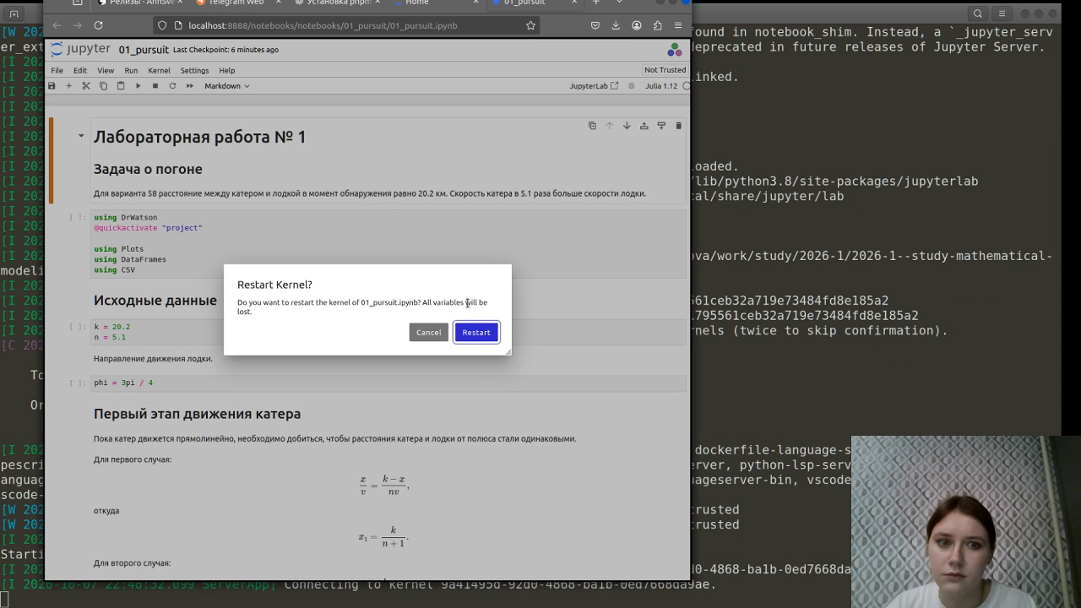

9. Результаты
В ходе работы:
- выведено дифференциальное уравнение движения катера при произвольном отношении скоростей $n$;
- показано, что криволинейная часть траектории является логарифмической спиралью;
- рассчитаны два возможных начальных радиуса для варианта 58;
- построены траектории катера и лодки для двух случаев;
- определены точки пересечения траекторий;
- проведено параметрическое исследование влияния отношения скоростей;
- расчёты представлены в Julia, Jupyter Notebook и Quarto.

10. Вывод
Математическая модель показывает, что для гарантированного перехвата катер должен сначала выйти на одинаковое с лодкой расстояние от точки её первоначального обнаружения, а затем двигаться по логарифмической спирали. Для варианта 58 при отношении скоростей $n=5.1$ обе рассмотренные начальные конфигурации приводят к пересечению траекторий. Параметрическое исследование показывает, что увеличение скорости катера относительно скорости лодки уменьшает расстояние до точки перехвата и делает преследование более эффективным.

